SEMANA | 12 | CLASE | 2

Recorta los personajes de los pueblos originarios, sepáralos en nómades y sedentarios y pégalos en la zona en la que habitaban en el mapa que le corresponde según su modo de vida:

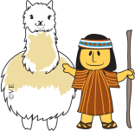  Atacameño | 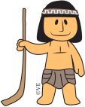  Mapuche |  | 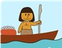  Yaganes | 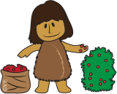  Onas
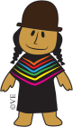  Aimara | 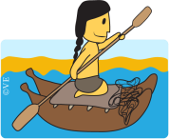  Changos |  | 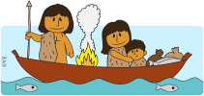  Alacalufes | 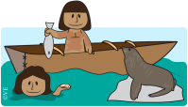  Chonos
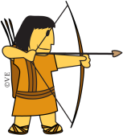  Diaguita | 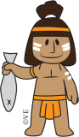  Rapanui

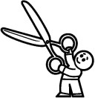
www.villaeduca.cl - Creado y diseñado por VillaEduca® 
1
Historia, Geografía y Cs. Sociales – 2º Básico

